**УЧРЕЖДЕНИЕ ОБРАЗОВАНИЯ «НОВАЯ ШКОЛА»**

МЕТОДИЧЕСКАЯ РАЗРАБОТКА  
УРОКА ПО ПРОФИЛЬНОМУ КУРСУ   
 «КОМПЬЮТЕРНАЯ ГРАФИКА   
И ДИЗАЙН»

**Тема: «Техника ретуширования фотографий в графическом редакторе Adobe Photoshop»**

10 класс  
естественно-математическое направление

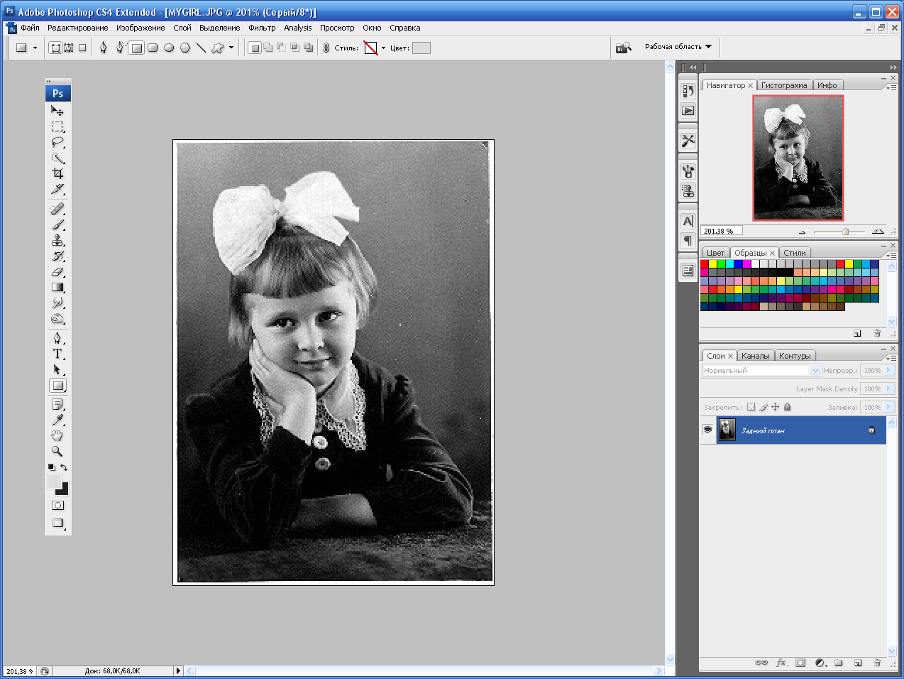

Учитель информатики

*Демидова Лариса Геннадьевна*

**Цель урока**:

**Обучающая:** обеспечение прочности знаний по технологии ретуширования графических изображений, создание условий по совершенствованию практических навыков использования инструментов ретуширования и различных способов ретуширования в редакторе Adobe Photoshop.

**Развивающая:** развитие приемов умственной деятельности (умений анализировать и сравнивать способы действий, определять и объяснять новые понятия), развитие познавательных потребностей учащихся, развитие самостоятельности при работе с программным продуктом, создание условий для приобретения опыта работы учащихся в среде ИКТ.

**Воспитывающая:** воспитание гражданственности и патриотизма,воспитание информационной культуры, художественного вкуса, творческого подхода, формирование установки на позитивную социальную деятельность в информационном обществе, формирование умений работать в коллективе, создание и поддержка мотивации на трудовую деятельность.

**Тип урока*: совершенствование знаний и способов деятельности.***

**Форма организации урока: урок – творческая мастерская.**

**Формы обучения: индивидуальная, парная, групповая.**

**Учащиеся должны знать:   
назначение и технологию ретуширования фотографий, понятия: «ретуширование», «режимы наложения пикселей», «основной и фотонный цвет», инструменты и фильтры для ретуширования фотографий**

**Учащиеся должны уметь:   
выполнять ретуширование изображений различными способами: использовать для этого различные фильтры и инструменты.**

**Дидактическое обеспечение урока:**

1. Н. Ермеков «Информатика. Учебник для 10 класса»,
2. Л. Залогова «Компьютерная графика. Элективный курс. Учебник. Практикум»,
3. И. Семакин «Специальная информатика»,
4. Л.Ф. Соловьева «Информатика в видеосюжетах».

**Программное обеспечение**:

1. графический редактор Photoshop,
2. обучающая программа по графическому редактору Photoshop,
3. программа для проведения и обработки теста My Test
4. файлы растровой графики для обработки.

**Материальное обеспечение:**

* 1. Карта учащегося (КИК 10 КГ-31).
  2. Конспект по теме (РДМ 10КГ-45)

**План урока**

|  |  |  |  |  |  |
| --- | --- | --- | --- | --- | --- |
| **№** | **Этапы урока** | **Время (мин.)** | **Виды деятельности** | **Дидактические  задачи** | **Показатели реального результата решения задачи** |
| 1 | **Организационный этап** | **3** | * приветствие; * объявление темы урока; * **формирование положительной мотивации (девиз урока)** * рассказ о ходе занятия. | * Подготовка учащихся к работе на уроке | * Полная готовность класса и оборудования, быстрое включение учащихся в деловой ритм |
| 2 | **Актуализация ведущих знаний** | **10** | * устная работа; * работа с электронным тестом; * инструктаж и заполнение критериев оценки. | * Установление правильности и осознанности выполнения домашнего задания всеми учащимися, выявление пробелов и их коррекция. | * Оптимальность сочетания контроля, самоконтроля и взаимоконтроля для установления правильности выполнения задания и коррекция пробелов |
| 3 | **Самостоятельное применение знаний** | **18** | * раздача рабочих материалов и творческих карточек учащихся; * выполнение учащимися обязательных заданий, заданий углубленного уровня. * выполнение учащимися творческих заданий. | * Формирование конкретных представлений о технологии ретуширования, побуждать стремление учащихся самостоятельно изучать новый материал. * Создание содержательных и организационных условий для самостоятельного изучения новых знаний и способов действий на уровне применения в измененной ситуации * Формирование целостной системы ведущих знаний по теме, курсу. | * Готовность учащихся к активной учебно-познавательной деятельности на основе опорных знаний * Усвоение сущности усваиваемых знаний и способов действий на репродуктивном уровне. * Самостоятельное выполнение заданий, требующих применения знаний в знакомой и измененной ситуации. |
| 4 | **Контроль и коррекция знаний** | **6** | * Самоанализ теста: * Комментирование этапов работы. * Защита своей работы. | * Установление правильности и осознанности усвоения нового учебного материала; выявление пробелов и неверных представлений и их коррекция. | * Динамика перехода учащихся с одного уровня на другой. * Ликвидация типичных ошибок и неверных представлений у учащихся. |
| 5 | **Информация о домашнем задании** | **2** | * Информация о домашнем задании; * объявление темы следующего урока. | * Обеспечение понимания цели, содержания и способов выполнения домашнего задания, проверка соответствующих записей | * Реализация необходимых достаточных условий для успешного выполнения домашнего задания всеми учащимися в соответствии с актуальным уровнем их развития |
| 6 | **Этап подведения итогов урока** | **3** | * самооценка; * оценивание работы каждого учащегося; * подведение итогов урока; * заполнение учащимися карт психо-эмоционального состояния (карты настроения); | * Выявление качества и уровня овладения знаниями и способами действий, обеспечение их коррекции * Дать анализ и оценку успешности достижения цели и наметить перспективу последующей работы | * Получение достоверной информации о достижении всеми учащимися планируемых результатов обучения * Адекватность самооценки учащегося оценке учителя. Получение учащимися информации о реальных результатах обучения |
| 7 | **Рефлексивный этап** | **3** | * просмотр выполненных заданий учащихся (задания базового уровня, углубленного уровня, творческого уровня). | * Мобилизация учащихся на рефлексию своего поведения (мотивации, способов деятельности, общения). Усвоение принципов саморегуляции и сотрудничества | * Открытость учащихся в осмыслении своих действий и самооценке. Прогнозирование способов саморегуляции и сотрудничества |

**Содержание урока**

1. **Организационный этап .Ввод в урок.** Приветствие. Проверка готовности к уроку. Организация внимания. Раскрытие общих целей урока и плана его проведения.

Здравствуйте, очень рада вас увидеть снова. Мы продолжаем изучать тему, связанную с обработкой растровых изображений в графическом редакторе Adobe Photoshop. На прошлых уроках вы учились работать с многослойными изображениями, применять фильтры, инструменты рисования. Эти знания и умения пригодится нам и сегодня.

**Девиз урока:**

***Чем больше я знаю, тем больше умею.***

***Кто ничего не замечает,***

***Тот ничего не изучает.***

***Кто ничего не изучает,***

***Тот вечно хнычет и скучает. (поэт Р.Сеф).***

1. **Актуализация ведущих знаний в стандартной и измененной ситуации:**
2. **Устная работа:** *Учащимся необходимо найти ответы на вопросы и собрать картинку из частей в программе Photoshop. Учащиеся образующие пару «вопрос-ответ» работают вместе.*

|  |  |
| --- | --- |
| **Вопрос:** | **Ответ:** |
| 1. **Что такое фон изображения?** | 1. **Напоминает стопку прозрачных листов. Предоставляет возможность редактировать отдельные элементы изображения независимо друг от друга.** |
| 1. **Что такое слой изображения?** | 1. **Исходное изображение, всегда самое дальнее. Для применения преобразований, его нужно превратить в слой.** |
| 1. **Что такое фильтр в Photoshop?** | 1. **Используются для выделения изображения** |
| 1. **Инструменты лассо, магнитное лассо, волшебная палочка, прямоугольная область…** | 1. **Предназначена для работы со слоями, на ней перечислены все слои изображения, начиная с верхнего.** |
| 1. **Палитра Layers** | 1. **Служит для создания специальных графических эффектов** |

**1-B, 2-A, 3-E, 4-C, 5-D**

По окончании работы просмотреть картинку. Спросить о том, какие эмоции она вызывает и что необходимо выполнить, что бы улучшить это изображение.

Краткий рассказ о колоризации фильмов.

***Основная причина для реставрации – это то, что техническое состояние кинолент настолько плохо, что делает невозможным их показ по телевидению, а также то, что цвет в комедии играет не последнюю роль, помогая режиссеру передать настроение.***

***Показы фильмов, подвергшихся полной цифровой реставрации и одновременно колоризации, вызывают интерес не только той части аудитории, которая была знакома с картиной со времен ее выпуска на экран, но и молодежи, которая, что скрывать, не готова смотреть черно-белое кино, не зависимо от его художественных достоинств и исторической ценности***

***На настоящий момент колоризировано 3 фильма отечественной классики: «В бой идут одни старики», «17 мгновений весны» и «Волга-Волга» (1938). В пдальнейших планах реставрация музыкальной комедии режиссера Григория Александрова – «Веселые ребята», премьера которой состоялась 75 лет назад, и «Подкидыш» (1939).***

***В работе над фильмом «Волга-Волга» участвовали 600 специалистов из разных стран (Россия, США, Южная Корея, Китай, Индия). Параллельно был переработан звук, добавлены звуковые эффекты (немецкие голоса, звук ветра, шум мотора)***

***Колоризация каждой минуты фильма обошлась в 3000 долл. США.***

Наш урок – это творческая мастерская. Ученики ‑ это работники дизайн-студии, которые несомненно знают технологию работы в программе Adobe Photoshop и умеют выполнять задания по ретушированию фотографий, пользоваться различными инструментами для коррекции изображений.

А так же мы будем учиться систематизировать полученные знания, развивать умение сравнивать, анализировать, отвечать на вопросы, учиться работать в группе.

Вся работа разбита на несколько этапов, которые рассчитаны либо на самостоятельную работу, либо на совместную работу с учителем, либо на работу в парах. **Начинается каждый этап с постановки цели**. **В конце урока мы с вами вернемся на начало модуля и в соответствии с достигнутой целью оценим свою работу на уроке.**

Какие операции с фотографиями мы научились выполнять? Что такое ретуширование? Показать страницу сайта дизайн студии. Представим, что все мы ее работники.

**Игра «Творческая мастерская».**

**1 этап нашей игры – тест на профессиональную пригодность.**

**Компьютерное тестирование (индивидуальная работа). Инструктаж. Тестирование.**

**Предлагаются разноуровневые задания. 1-4 (1 уровень), 5-7 (2 уровень), 8-10 (3 уровень)**

1. ***В каком формате по умолчанию сохраняются графические файлы, созданные или обработанные в Adobe PhotoShop?***
   1. *.psd*
   2. *.doc
   3. *.ipg
   4. *.gif
   5. *.html
2. ***Различные преобразования с фотографиями: преобразование в черно-белую, улучшение контраста, повышение резкости, устранение недостатков, мелких дефектов называют:***
   1. копированием
   2. обработкой
   3. ретушированием*
   4. фильтрованием
   5. **форматированием**
3. ***Изображение, в котором одна фотография выбирается в качестве фона, а выделенные фрагменты других фотографий помещаются на этот слой, называется:***
   1. фильтром
   2. коллажем*
   3. слоем
   4. объектом
   5. образцом
4. ***«Затирание» некоторой области изображения путем копирования на ее место другой части того же изображения называют:***
   1. ретушированием
   2. копированием
   3. удалением
   4. сглаживанием
   5. клонированием*
5. ***Невидимым слой делает пиктограмма:***
   1. глаз*
   2. кисть
   3. корзина
   4. белый круг
   5. замок
6. ***Для того чтобы избавиться от мелких погрешностей на фотографии (различные загрязнения, пыль, пятна и царапины) пользуются фильтром:***
   1. Линза
   2. Пыль и царапины**\***
   3. Рассеянный цвет
   4. Размытие по Гауссу
   5. Скручивание
7. ***Какими инструментами редактора можно выделить часть изображения? (укажите все правильные варианты ответов)***
   1. лассо*
   2. карандаш
   3. волшебная палочка*
   4. прямоугольная область*
   5. овальная область*
8. ***Укажите все способы выбора цвета:***
   1. с помощью панели **Образцы (Swatches)**, вызываемой командой меню **Окно – Образцы\***
   2. с помощью панели **Цвет (Color),** вызываемой командой меню **Окно – Цвет\***
   3. посредством диалогового окна **Выбор цвета (Color Picker**), вызываемого одинарным щелчком на пиктограмме цвета в палитре инструментов*
   4. двойным щелчком по инструменту Карандаш (**Pencil Tool)**
   5. двойным щелчком по инструменту Прямоугольник
9. ***Основной цвет используется для… (укажите все верные варианты ответов):***
   1. рисования инструментами Карандаш, Кисть, Прямоугольник....*
   2. заливки выделенных областей*
   3. в качестве начального значения градиента*
   4. закрашивания инструментом Ластик
   5. появляется при удалении пикселей изображения
10. **Сопоставьте назначение инструментов:**

|  |  |
| --- | --- |
|  | позволяет рисовать произвольные и прямые линии с жесткими границами; прежде всего он используется в работе с битовыми изображениями |
|  | предназначен для рисования линий с плавным расплывчатым контуром |
|  | стирает лишние участки изображения, закрашивая их цветом фона |
|  | предназначен для создания заливки с плавными переходами между различными цветами |
|  | используется для закрашивания фрагментов изображения однородным цветом или узором |
|  |  |

Итоги теста по локальной сети поступают на компьютер учителя. Составляется диаграмма результатов.

1. **Самостоятельное применение знаний:**

В игре имитируется рабочая обстановка, которая имеет место в действительности. Ставится актуальная проблемная ситуация**: «Выполнить ретуширование портретных фотографий»**

**Задание 1 уровня:**

1. Открыть любую цветную фотографию. Выделить область.
2. С помощью команд Изображение – Коррекция – Обесцветить превратить часть изображения в черно-белое.

**Задание 2 уровня:**

1. Откройте фотографию фото Героя
2. Создать копию изображения (Изображение – Создать дубликат).
3. Выполнить тоновую коррекцию (Изображение – Цветовой тон - Насыщенность). Установить параметры: (цветовой тон (-23), насыщенность (-60)).
4. Создать слой на копии изображения.
5. Качественно восстановить изображение, выбирая чаще инструмент Штамп (клонирование), подходить к дефекту с новых сторон, используя образец.
6. Удалить мелкие точечные дефекты фона и гимнастерки с помощью Фильтра Пыль и Царапины.
7. Усилить резкость изображения с помощью отдельных фильтров резкости.
8. Выполнить тоновую коррекцию отдельных элементов изображения «вручную» с помощью инструментов Осветлитель, Затемнитель и Губка.

**Задание 3 уровня:**

1. Открыть изображение MYGIRL.JPG
2. Преобразовать фотографию в многоцветное изображение RGB (Изображение – Режим – RGB)
3. Выделив область лица подобрать телесный цвет в качестве основного.
4. Открыть диалоговое окно заливки (Редактирование – выполнить заливку).
5. Установить в поле Наложение режим Цветность.
6. Установить в поле Непрозрачность значение 70. Выполнить заливку.
7. Выбрать инструмент Лассо. Установить значение поля Растушевка на панели свойств равным 5 пикселям.
8. Выделив волосы закрасить их подходящим цветом.
9. Выбрать инструмент Лассо. Установить значение поля Растушевка на панели свойств равным 3 пикселям.
10. Выделить бант и закрасить их подходящим цветом.
11. Закрасить платье, используя режим наложения Darken Color.
12. Нанести румянец инструментом Кисть в режиме Цветность.
13. Закрасить стол.
14. Закрасить фон фотографии с использованием градиента.
15. **Контроль и коррекция знаний:**

Учащимся говорится о допущенных ошибках теста. Проводится самоанализ результатов теста.

Учащимися самостоятельно выбирается лучшая практическая работа из пары.

Выполняется защита работ 2 и 3 уровней.

Комментируются «находки» и идеи.

Выбирается лучшая работа 2 и 3 уровня.

1. **Информация о домашнем задании:** подобрать фотографию героя ВОВ. Выполнить ее ретуширование и раскрашивание.
2. **Подведение итогов:**

Дать качественную оценку работы класса и отдельных учащихся.

1. **Этап рефлексии:**

Наш урок подходит к концу. Уважаемые ребята, вы выполнили большой объем работы. Спасибо вам за работу на занятии. Думаю, что на этом уроке вы получили не только новые знания, но и приобрели новые умения и навыки работы по ретушированию фотографий, получили опыт работы с популярной программой Adobe Photoshop.

Диагностика психоэмоционального состояния учащихся. Для диагностического среза используются карты, в которых учащиеся отмечают свое самочувствие, указывают свое отношение к уроку, вписывая то, что понравилось (не понравилось) на занятии.

***КАРТА НАСТРОЕНИЯ***

